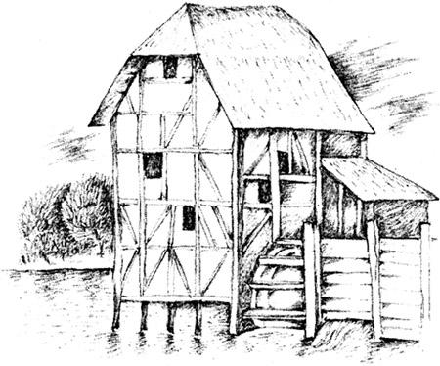Жили когда-то в замке близ дивных мельничных плотин Биннори две королевские дочери. И посватался к старшей из них сэр Уильям, и покорил ее сердце, и скрепил свои клятвы кольцом и перчаткой. А потом увидел младшую сестру — златокудрую, с лицом нежным, как цветущая вишня, — и сердце свое отдал ей, а старшую разлюбил. И старшая возненавидела младшую за то, что та отняла у нее любовь сэра Уильяма, и ненависть ее все росла день ото дня, и она все думала да гадала, как бы ей погубить сестру.И вот в одно тихое светлое утро старшая сестра сказала младшей:— Пойдем посмотрим, как входят в дивные воды Биннори ладьи нашего отца! И они взялись за руки и пошли. И когда подошли они к берегу, младшая поднялась на большой камень: хотела увидеть, как будут вытягивать на берег ладьи. А старшая сестра шла за ней следом и вдруг обвила ее стан руками и столкнула ее в бурные воды Биннори.— Ах, сестра, сестра, протяни мне руку! — крикнула младшая принцесса, когда вода понесла ее прочь. — Я отдам тебе половину всего, что есть у меня и что будет!— О нет, сестра, не подам я тебе руки! Ты умрешь, и земли твои достанутся мне! Позор мне будет, если я дотронусь до той, что разлучила меня с любимым!— О сестра, сестра, так протяни мне хоть перчатку, и я верну тебе Уильяма! — кричала принцесса, а поток уносил ее все дальше и дальше.— Тони! — отвечала жестокая принцесса. — Не коснусь я тебя ни рукой, ни перчаткой! Ты утонешь в дивных водах Биннори, и милый Уильям снова будет моим!И она вернулась в королевский замок.А младшую принцессу поток нес все дальше, и она то всплывала наверх, то снова скрывалась в воде, пока, наконец, река не принесла ее к мельнице. А в это время дочка мельника готовила обед, и понадобилась ей вода. Вот спустилась она к реке, увидела — что-то плывет к плотине, и крикнула:— Отец! Отец! Скорей опусти створки! Что-то белое — лебедь или русалки — плывет сюда по реке.И мельник поспешил к плотине и остановил тяжелые, страшные мельничные колеса. А потом отец с дочерью вытащили из воды принцессу и положили ее на берег.
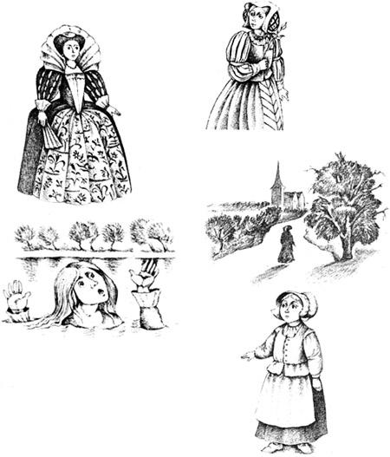
Светлая и прекрасная, лежала она на земле. Жемчуга и самоцветы украшали ее золотые кудри, золотой пояс стягивал ее тонкий стан, золотая бахрома на подоле белой одежды скрывала ее нежные ножки.Но она не дышала, не дышала…
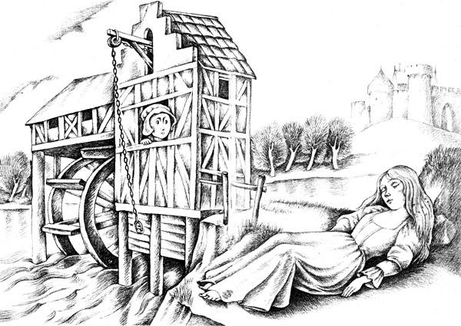
А пока прекрасная принцесса лежала на берегу, мимо плотин Биннори проходил странник — знаменитый арфист. Он увидел ее прелестное бледное лицо и с тех пор не мог его забыть. Долго странствовал он по свету, а лицо это все стояло перед его глазами.Много-много дней спустя он вернулся к дивным водам Биннори, но принцесса давно уже спала вечным сном, и он нашел лишь кости ее да золотые кудри. И он сделал из них арфу и поднялся с нею на холм, что стоит над плотиной Биннори, и подошел к замку, где жил король-отец.
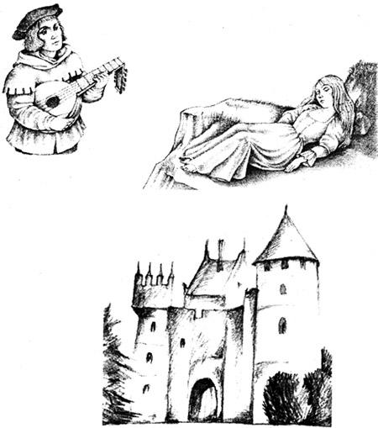
В тот вечер король и королева, их сын и дочь, сэр Уильям и весь двор собрались в зале послушать прославленного арфиста. И вот запел арфист, перебирая струны своей арфы, и все — то ликовали и радовались, то плакали и печалились, повинуясь его желанию. И вдруг арфа сама запела тихим и ясным голосом; тогда арфист умолк, и все затаили дыхание.
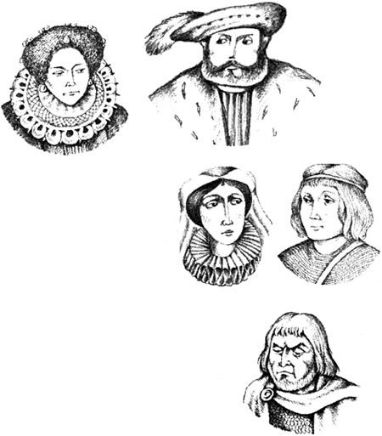
Вот о чем пела арфа:О, там сидит мой отец, король,Биннори, о Биннори;А с ним сидит королева-матьБлиз дивной плотины Биннори.Стоит здесь и Хью, мой брат родной,Биннори, о Биннори;И верный-неверный Уильям мой,Близ дивной плотины Биннори;Диву дались все в зале, а старый арфист рассказал, как однажды увидел он на берегу мертвую принцессу, что утонула близ дивных плотин Биннори, и как сделал из ее костей и кудрей эту арфу.И вдруг арфа снова запела громким и ясным голосом:А вот и сестра, что топила меняБлиз дивной плотины Биннори.И тут струны лопнули, и арфа умолкла навсегда, навсегда.
